Student – podklad pro zadání tématu VŠKP
!!! NUTNÉ !!! Nastavit všechna potřebná upozornění v portálu STAGu v sekci Notifikace týkající se témat VŠKP.

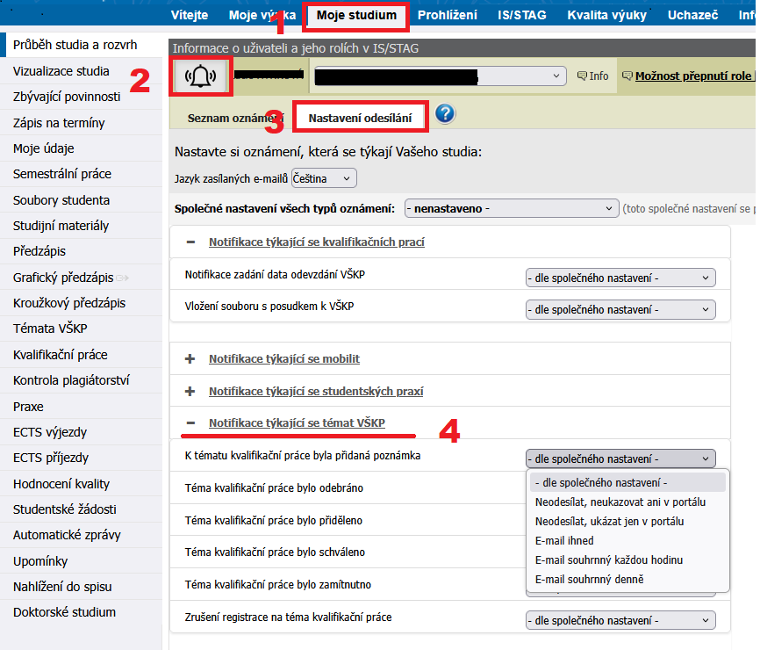

Zadat nové téma
POZOR: Student si může registrovat maximálně jedno téma VŠKP.
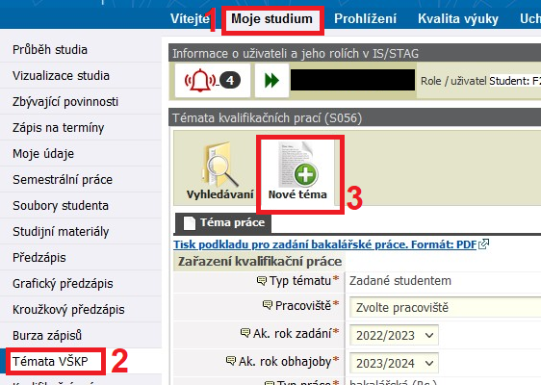
- Veškerý text vepisujte přímo do formuláře STAGu a nepoužívejte Word pro přípravu textu!!! Zamezíte tím vložení speciálních znaků Wordu, které následné znemožňují práci s podkladem.
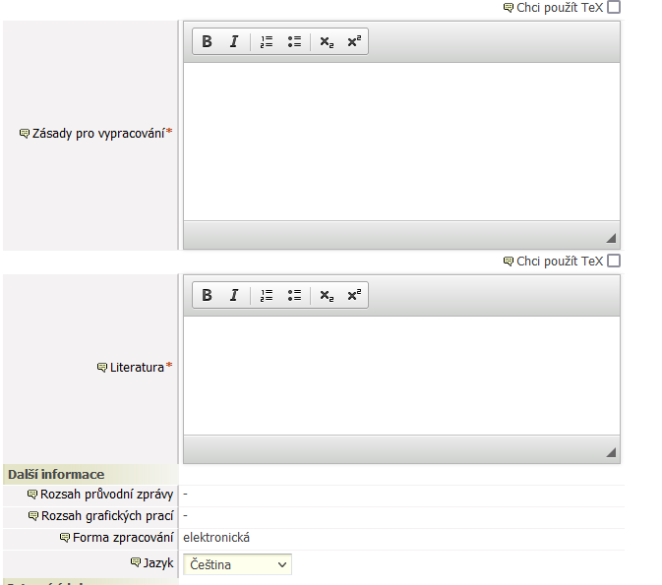
Literatura by měla obsahovat 3-5 odborných zdrojů uvedených v souladu s citační normou.
Zásady pro vypracování by měly obsahovat cíl práce, konkretizaci cíle a tématu práce včetně jejich odůvodnění, návrh postupu řešení a harmonogram práce. Při vyplňování těchto položek se řiďte pokyny katedry či garanta programu a zvoleného vedoucího práce.
Jazyk, ve kterém bude práce psaná (defaultně je nastavená čeština).

- Po celou dobu vypracovávání podkladu ponechte Stav schvalování podkladu: Studentem založen podklad VŠKP. Můžete se k němu volně dle potřeby vracet a editovat jej. Nenastavujte podklad do stavu Studentem dopracován podklad VŠKP dokud si nejste zcela jisti, že již je vše v pořádku a chcete podklad odeslat vedoucímu práce ke schválení!!!

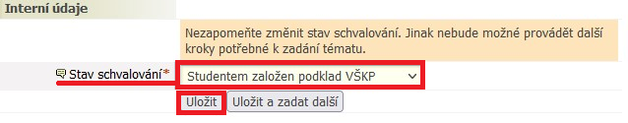

- I přesto, že podklad je ve stavu schvalování Studentem založen podklad VŠKP, vedoucí práce na něj může nahlížet a popřípadě studentovi „mimo protokol“ poradit změny k dopracování.
- Dokud je podklad stále ve stavu Studentem založen podklad VŠKP, může jej student kdykoliv odstranit a zadat nový.
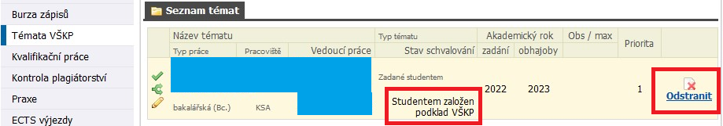

- Jakmile je student přesvědčen, že podklad je natolik dopracován, že jej již může předložit ke schválení, nastaví Stav schvalování: Studentem dopracován podklad VŠKP a Uložit.
Student by si měl velmi dobře rozmyslet, jestli chce podklad překlopit do stavu Studentem dopracován podklad VŠKP, jelikož po změně stavu na Studentem dopracován podklad VŠKP, ztrácí možnost provést jakýkoli zásah do podkladu. Dále již do něj může zasáhnout jen vedoucí práce nebo studijní referentka. Systém odešle notifikaci vedoucímu práce s výzvou ke schválení podkladu VŠKP.
Po schválení podkladu vedoucím práce schvaluje podklad i garant oboru*. Pokud oba téma schválí, dostane student notifikaci o tom, že téma je schválené.
Nic dalšího není ze strany studenta potřeba provádět. Student nic netiskne a nic nikam nenosí.
Téma VŠKP je tímto pro studenta závazné.

Oprava/smazání zamítnutého tématu
- Pokud vedoucí práce nebo garant oboru* zamítnou téma, student dostane notifikaci o této události.
- Téma je podsvíceno růžově a zobrazí se i možnost Odstranit téma a tedy zadat téma nové
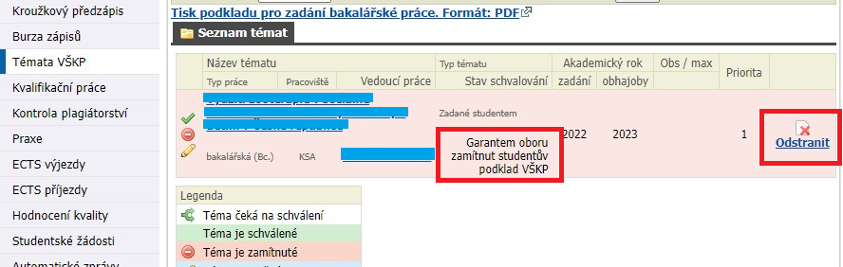

- Student provede změny požadované vedoucím práce nebo garantem oboru* uvedené v poznámce a klikne na Uložit.

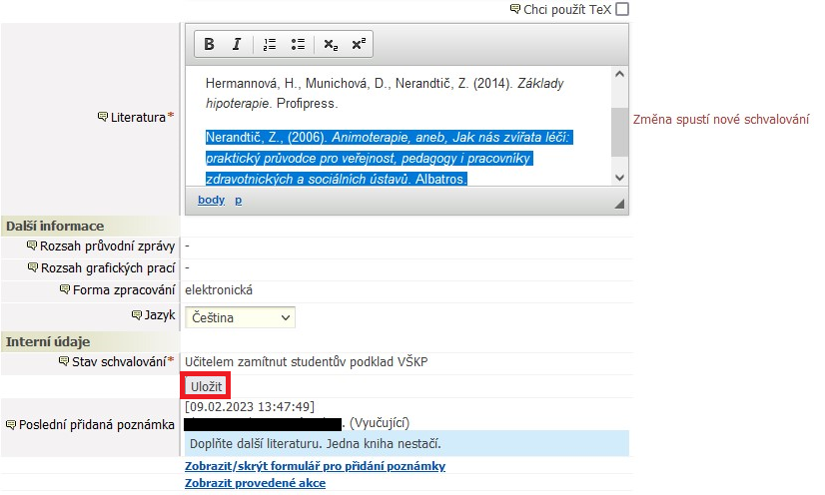
Vedoucí práce i garant oboru* do poznámky vpisují důvody zamítnutí tématu VŠKP.
Nejprve musíte uložit změny provedené v podkladu tlačítkem Uložit. Teprve poté budete moci změnit stav schvalování na Studentem dopracován podklad VŠKP a znovu Uložit.
Zobrazením provedených akcí se vypíše historie schvalování včetně obsahu všech vepsaných poznámek.

- Následně je student upozorněn, že schvalovací proces se vrací na začátek a tedy bude muset později podklad znovu přepnout do stavu Studentem dopracován podklad VŠKP.
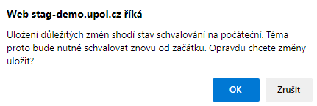
- POZOR!!! Teprve tedy po uložení změn provedených v podkladu je studentovi umožněna změna stavu podkladu na Studentem dopracován podklad VŠKP. Student nastaví Studentem dopracován podklad VŠKP a znovu klikne na Uložit. V tuto chvíli je odeslána notifikace vedoucímu práce, že má opravené téma připraveno ke schválení.
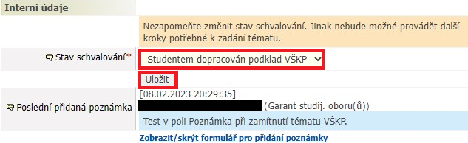
- Aktuální stav schvalování zjistí student v informačním řádku, viz obr. níže.
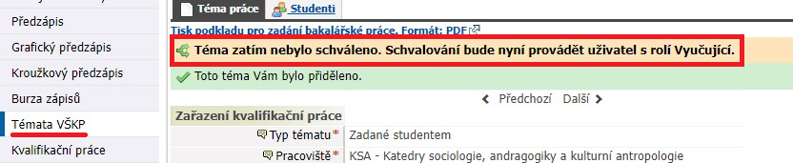

Po schválení Tématu VŠKP posledním schvalovatelem v procesu tj. garantem oboru*, přijde studentovi notifikace s informací o schválení tématu.
Notifikace o ukončení schvalovacího procesu je zaslána studijní referentce, která následně podklad zpracuje ve STAGu.

Změna již jednou kompletně schváleného tématu
Změna tématu schváleného vedoucím práce i garantem oboru* podléhá žádosti. Žádost podává student po projednání s vedoucím práce garantovi oboru*, přiměřeně v ní argumentuje potřebu změny tématu a její důvod. Žádost se odevzdává na příslušném sekretariátu katedry. Na základě žádosti schválené vedoucím práce a garantem oboru* se studentovi otevře prostor pro nové zadání. Postup založení nového tématu je totožný jako postup uvedený výše.

